Lección 1: Identifiquemos y clasifiquemos figuras
- Clasifiquemos y nombremos figuras según sus lados y esquinas.

Calentamiento: Observa y pregúntate: Grupos de figuras
¿Qué observas? ¿Qué te preguntas?
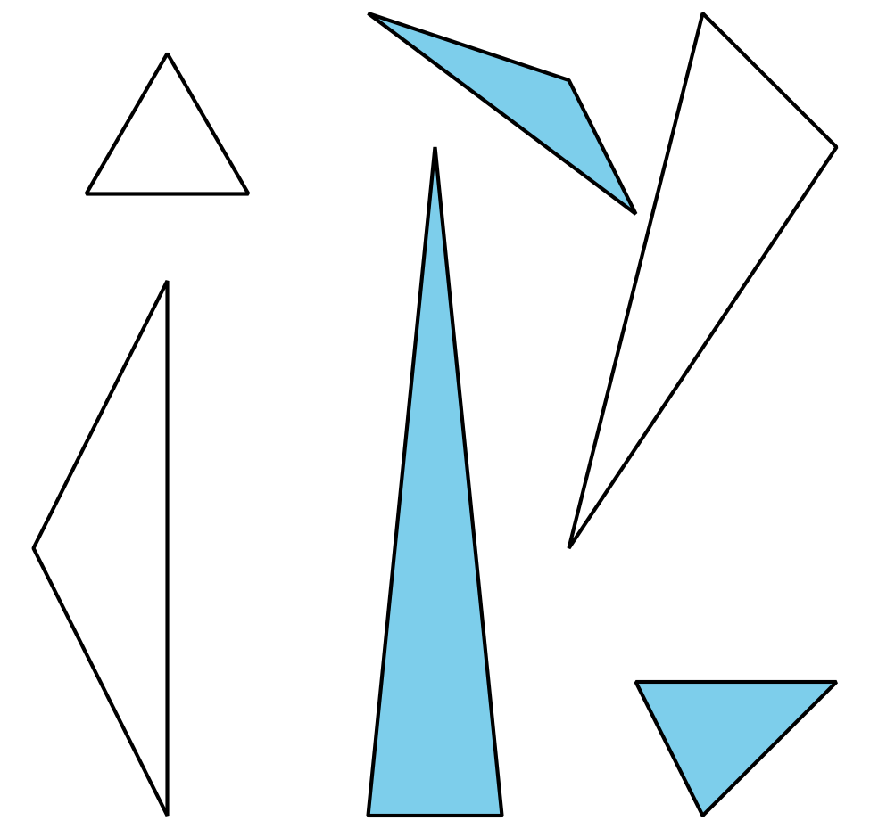
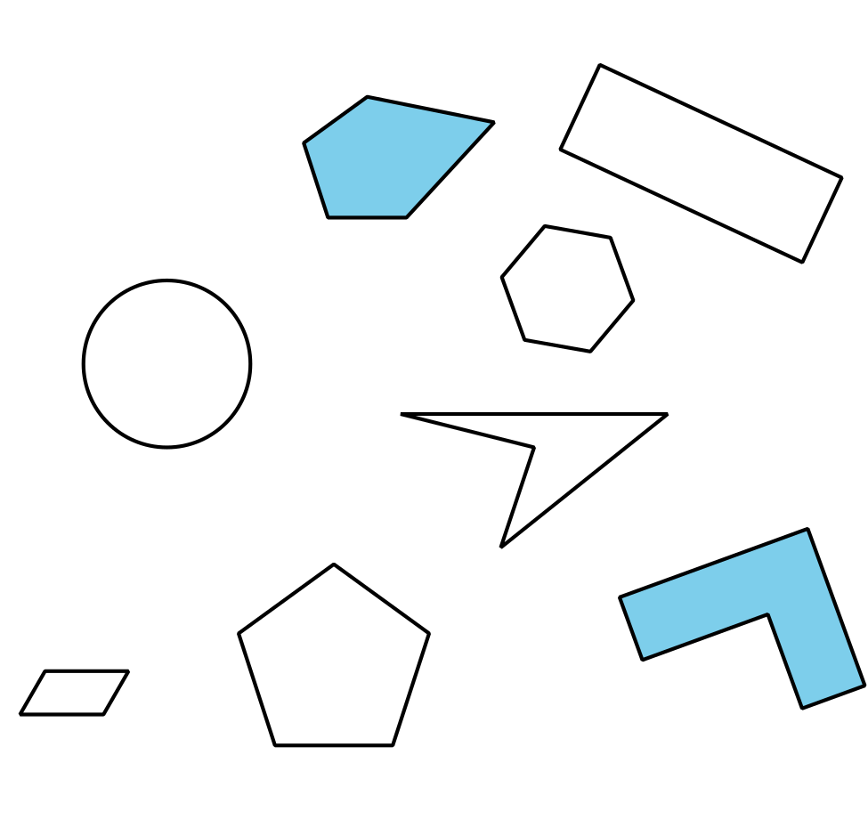

1.1: Clasificación de tarjetas: Figuras
Clasifica las figuras en categorías de una manera que tenga sentido para ti. Prepárate para explicar cómo clasificaste las figuras.

1.2: Penta... ¿qué?
Reúne pistas para descubrir qué tipo de figuras están en cada una de estas categorías.
triángulo
pentágono
hexágono
cuadrilátero
- Pregúntale al profesor si una tarjeta de figura está o no en alguna de estas categorías.
- Usa este esquema de pregunta:
- ¿La figura _______ es un ______________________________?
- Usa las pistas que reuniste para hacer que la afirmación sea verdadera.
- La figura _______ es un ______________________________ porque tiene
- ¿Estas figuras estarían en alguna de las categorías? Explica.
- A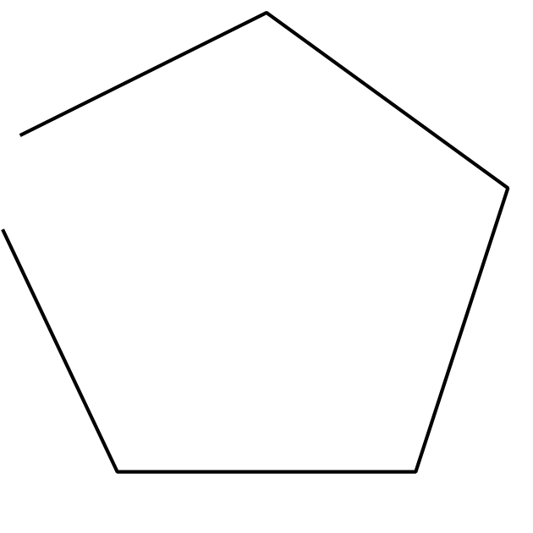
- B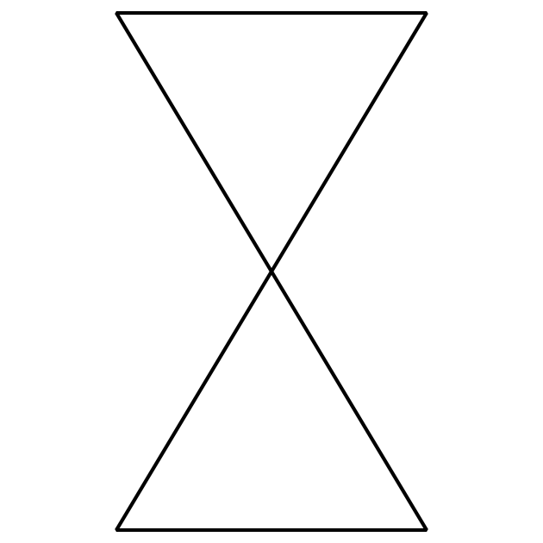
- C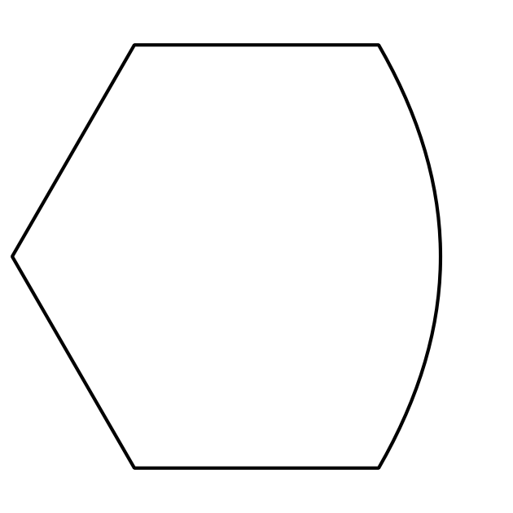

1.3: Comparemos figuras
Escoge 1 tarjeta de figura.
Prepárate para nombrar y describirle tu figura a un compañero.
© CC BY 2021 Illustrative Mathematics®

